计算机网络

计算网络概念
计算机网络是一个将分散的，自治计算机系统，通过通信设备和线路连接起来，由功能完善的软件实现资源共享和信息传递的系统，由若干节点（node）和连接这些节点的链路（link）组成
自治计算机：参与计算的对象具有自我管理的能力以适应不可预测的变化，如自我监控、自我配置、自我优化和自我恢复等。
internet (互连网)是一个通用名词，泛指由多个计算机网络连接而成的计算机网络。在这些网络之间可以使用任意的通信协议作为通信规则，不一定非要使用TCP/IP
Internet（互联网或因特网）专用名词，之当前全球最大的，开放的，有众多网络和路由器互联而成特定计算机网络，它采用TCP/IP作为通信规则。（两个特点：连通性和共享）

互联网提供商ISP（Internet Service Provider）：中国电信，中国联通，中国移动
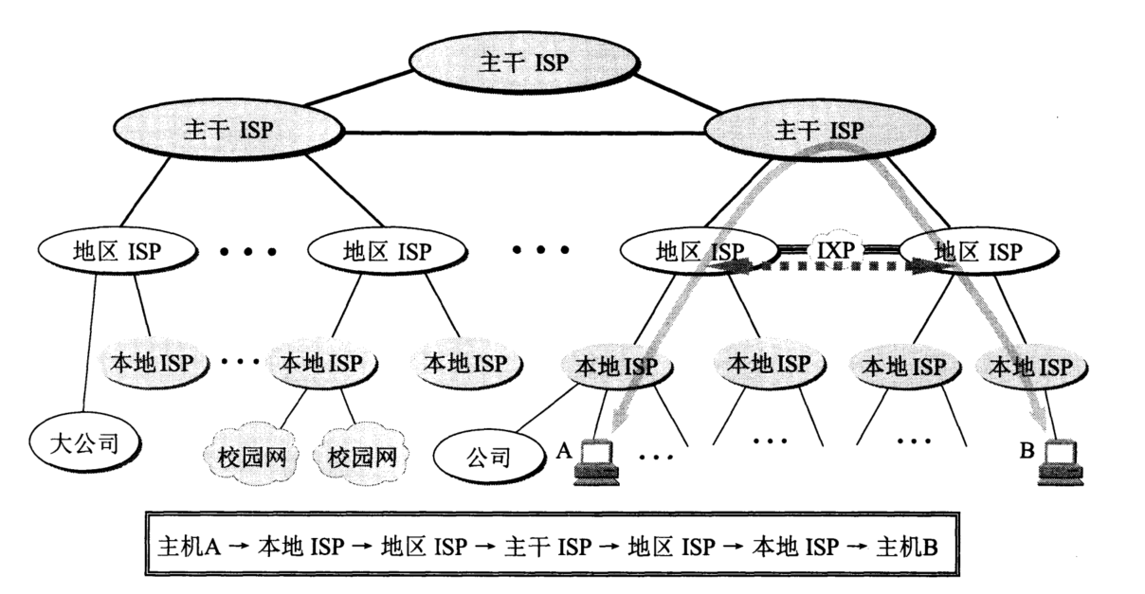
互联网交换节点IXP（Internet eXchange Point）主要作用就是允许两个网络直接相连并交换分组，而不需要第三个网络转发分组

计算机网络的组成
存在不同角度可以分为几类
1.从组成部分来看，计算机网络主要是硬件，软件，协议三大部分组成
2.从工作方式看，计算机网络（这里指Internet）可分为边缘部分（用户直接使用，用来通信和资源共享，这些主机又被称为端系统）和核心部分（为边缘部分进行服务）主机是用户进行信息处理的，路由器进行转发分组，即分组交换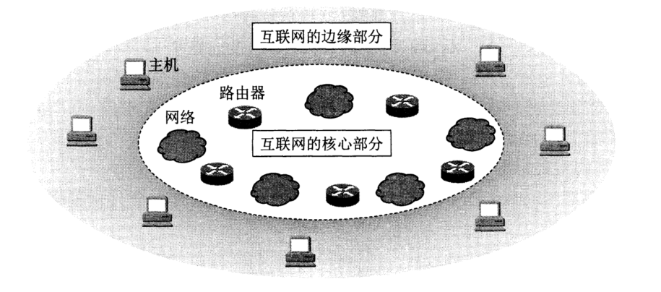

边缘部分通信方式：
·客户-服务器方式客户是服务请求方，服务器是服务提供方
·对等连接方式简称P2P（peer-to -peer）不区分谁是服务端，只要两台主机运行对等连接软件（P2P软件，就进行平等的，对等连接，双方都可以下载对方已经存储硬盘中的共享文档）

互联网核心部分
在网络核心部分其特殊作用是路由器，是实现分组交换，任务是转发收到的分组
电路交换的主要特点：交换就是按照某种方式动态分配传输线路资源。在通话前先建立连接就是一条专用的物理线路，必须经过建立连接，通话，释放连接这三个步骤的交换方式叫做电路交换（电路交换特点：在同获得全部时间内，通话的两个用户始终占用端到端的通信资源）
单个网络简化成一个链路，而一个路由器成为核心部分的节点
分组交换，各路由存储转发需要排队，这会造成一定的时延，另一个问题就是一各分组必须带控制信息也造成一定的开销
电路交换-整个报文比特流连续从源点直达终点好像在一个管道中传送
报文传送-报文先传送到相邻的节点，全部存储下来后查找转发表，转发到下一个节点
分组交换：单个分组（报文的一部分）传送到相邻节点，存储来下后查找转发表，转发到下一个结点
- 从功能组成看，计算网络是有通信子网和资源子网组成。

计算机网络中的性指标
- 速率
- 计算机发送信号是数组形式。比特意思是二进制数字一个比特也是数字中1或者0
- 速率值得是数据传送速率，也称为数据率/比特率
- bit/s M兆，G 是10³
- 当提到网络的速率时，它通常是额定速率或者标称速率
- 带宽
- 带宽原本指某个信号具有的频带宽度
- 在计算机网络中，表示某通道传送数据的能力，单位时间在网络中某信道所通过最高数据率。带宽单位就是数据率的单位bit/s，是比特每秒
- 在计算机领域使用二进制，2^10 千=K=2^10
- 吞吐量
- 表示单位时间内通过某个网络（信道，接口）的实际数据量
- 时延
时延是指数据（一个报文或者分组，甚至是比特）从网络的一点传送到另一端的所需时间。时延是重要的指标，它成为延迟和迟延
发送延迟/传播延迟/处理时延/排队时延

计算机网络功能

数据通信
数据通信是计算机网络最基本的和最主要的功能，用来实现联网计算机之间各种信息传输

资源共享
资源共享既可是软件共享，数据共享，还可以是硬件共享。

分布式处理
当计算机网络中某一台计算机负载过重时，可将其处理的某个复杂任务分配给网络中其他计算机系统，从而利用空间计算机资源来提高系统利用率

提高可靠性
计算机网络中的割台计算机可以通过网络互为替代机

负载均衡
将工作任务均衡的分配给计算机网络中的各台计算机

计算机网络分类

按照分布范围分类：广域网，城域网，局域网，个人区域网

按照拓扑图：星状网络，总线型网络，环形网络，网状形网络

按照传输技术分类：广播式网络，点对点网络

按照使用者分类：公用网，专用网

按照数据交换技术分类：电路交换网络，报文交换网络，分组交换网络

OSI 七层模型
OSI：
Open System Interconnection
开放式系统互联模型
层 | 名称 | 作用 | 传输单位
7 | 应用层 | 用户使用的网络服务 | Data（数据）
6 | 表示层 | 数据格式转换 | Data（数据）
5 | 会话层 | 建立/管理会话 | Data（数据）
4 | 传输层 | 数据传输 | UDP Datagram（UDP 数据报） TCP Segment（TCP 数据段、TCP 分段）
3 | 网络层 | IP 寻址与路由 | IP Packet（IP 分组，IP 数据包，IP 报文）
2 | 数据链路层 | MAC 地址通信 | 帧
1 | 物理层 | 电信号传输 | 比特

记忆口诀
经典口诀：
应表会传网数物
从上到下：
应用、表示、会话、传输、网络、数据链路、物理
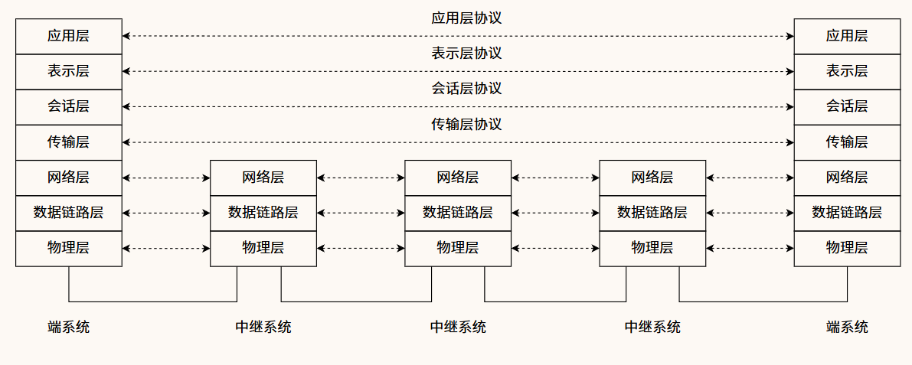
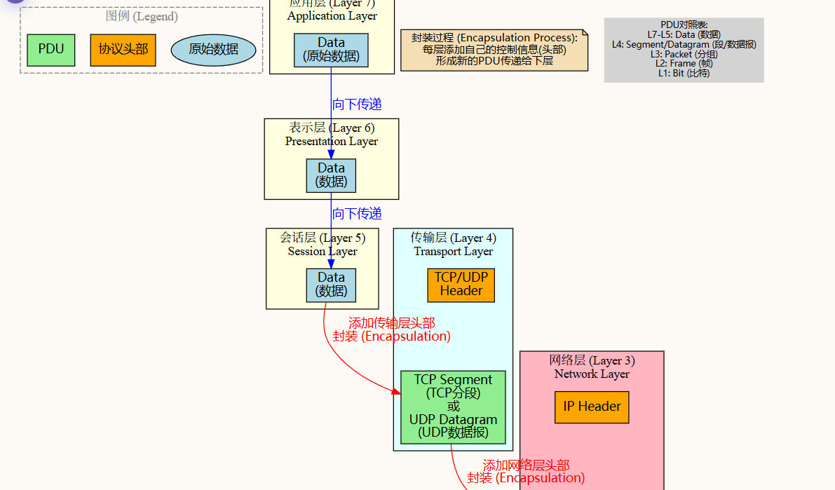
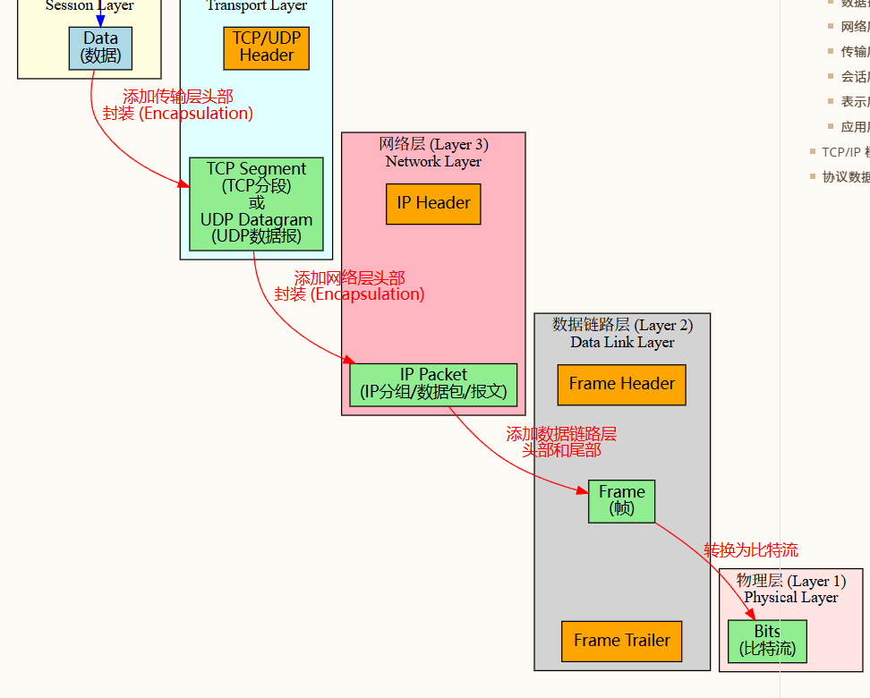

常见网络协议
协议 | 作用
IP | 地址定位
TCP | 可靠传输
UDP | 快速传输
HTTP | 网页访问
HTTPS | 安全网页
DNS | 域名解析

第7层：应用层
这是：
离用户最近的一层。
例如：

浏览器

微信

QQ

邮件

常见协议：
协议 | 用途
HTTP | 网页
HTTPS | 安全网页
FTP | 文件传输
SMTP | 邮件

第6层：表示层
作用：
数据格式转换
例如：

图片编码

视频编码

加密解密

压缩

比如：
UTF-8
JPEG
MP4
SSL

第5层：会话层
作用：
建立和管理通信连接
例如：

登录状态

会话保持

类似：
打电话前先建立连接

第4层：传输层
非常重要。
作用：
负责数据传输
核心协议：
协议 | 特点
TCP | 可靠
UDP | 快速

TCP 特点

不丢数据

有确认机制

可靠

适合：

网页

文件

登录

UDP 特点

快

不保证可靠

适合：

游戏

视频直播

语音通话

第3层：网络层
核心：
IP 地址
作用：

找到目标设备

路由选择

设备：
设备 | 工作层
路由器 | 网络层

第2层：数据链路层
核心：
MAC 地址
作用：

局域网通信

差错检测

设备：
设备 | 工作层
交换机 | 数据链路层

MAC 地址是什么？
网卡的唯一编号。
例如：
00-1A-2B-3C-4D-5E
类似：
身份证号

第1层：物理层
最底层。
负责：
真正传输电信号
例如：

网线

光纤

WiFi 电波

单位：
bit（比特）

数据发送全过程（重点）
现在：
你访问网页。

第一步：应用层
浏览器生成：
HTTP 请求

第二步：传输层
TCP 加入：

端口号

序号

形成：
TCP 数据段

第三步：网络层
加入：

源 IP

目标 IP

形成：
IP 数据包

第四步：数据链路层
加入：

MAC 地址

形成：
数据帧

第五步：物理层
转换成：
010101010101
通过：

网线

WiFi

发送出去。

七、封装与解封装（核心）
发送数据：
一层层添加信息
叫：

封装
接收数据：
一层层拆开信息
叫：

解封装

八、OSI 模型的意义
它让：

网络标准统一

不同厂商设备互通

网络更容易维护

例如：

华为路由器

Cisco 交换机

Windows

Linux

都能通信。

现实中的 TCP/IP 模型
实际互联网更常用：

TCP/IP 四层模型
TCP/IP | 对应 OSI
应用层 | 应用+表示+会话
传输层 | 传输层
网络层 | 网络层
网络接口层 | 数据链路+物理

什么是 TCP/IP？
TCP/IP：
不是一个协议。
而是：

一组协+议
最核心：
协议 | 作用
IP | 定位设备
TCP | 可靠传输

TCP/IP 模型与互联网通信
这一章开始：
真正进入互联网的核心工作原理。
你会理解：

为什么能访问网站

数据包如何传输

IP 如何定位设备

路由器如何工作

浏览器访问网页全过程

一、什么是 TCP/IP？
TCP/IP：
不是一个协议。
而是：

一组协议
最核心：
协议 | 作用
IP | 定位设备
TCP | 可靠传输
所以叫：

TCP/IP 协议族

二、TCP/IP 四层模型
互联网实际使用的是：

TCP/IP 四层模型
TCP/IP 层 | 作用
应用层 | 用户程序
传输层 | 数据传输
网络层 | IP 寻址
网络接口层 | 底层发送

三、每层负责什么

1. 应用层
用户直接接触。
例如：

浏览器

微信

邮件

协议：
协议 | 用途
HTTP | 网页
HTTPS | 安全网页
DNS | 域名解析
FTP | 文件传输

2. 传输层
负责：
端到端通信
核心协议：
协议 | 特点
TCP | 可靠
UDP | 快速

TCP 与 UDP

TCP
特点：

不丢数据

有确认机制

顺序正确

例如：

登录

网页

文件下载

UDP
特点：

快

简单

不保证可靠

例如：

游戏

视频

语音

四、端口（非常重要）
一台电脑：
不仅能上一个程序
比如：

浏览器

微信

QQ

同时联网。
那么：
数据怎么知道给哪个程序？
答案：

端口号

端口示例
服务 | 端口
HTTP | 80
HTTPS | 443
SSH | 22
MySQL | 3306

理解端口
IP：
找到哪台电脑
端口：
找到电脑里的哪个程序

五、网络层（核心）
这一层最重要：

IP 协议

IP 的作用
作用：
找到目标设备
类似：
快递地址

IPv4 地址
例如：
192.168.1.1
特点：

32 位

4 个数字

每个 0~255

IPv4 数量不足
互联网设备太多。
所以出现：

IPv6
例如：
2001:0db8:85a3:0000:0000:8a2e:0370:7334

六、网络接口层
负责：

网卡

MAC 地址

网线

WiFi

真正发送数据。

七、浏览器访问网站全过程（重点）
现在：
你访问：
www.baidu.com
到底发生了什么？

第一步：输入域名
浏览器得到：
www.baidu.com
但是：
计算机不能直接认识域名
只能识别 IP。

第二步：DNS 解析
DNS 服务器把：
www.baidu.com
转换成：
IP 地址
例如：
110.xxx.xxx.xxx

DNS 类比
DNS 类似：
电话簿
输入名字：
张三
得到电话：
138xxxx

第三步：建立 TCP 连接
浏览器和服务器：
建立连接
这就是：

TCP 三次握手
后面会详细学习。

第四步：发送 HTTP 请求
浏览器发送：
GET / HTTP/1.1
请求网页。

第五步：服务器返回数据
服务器返回：

HTML

图片

CSS

视频

第六步：浏览器渲染网页
最终：
你看到网页

八、数据包是什么？
网络传输时：
数据会被切成小块
这些小块：

数据包（Packet）

为什么切小块？
因为：

网络复杂

大数据不好传输

容易重传

类似：
快递分箱运输

九、路由器如何工作？
路由器负责：

转发数据包

路由器的核心
它会查看：
目标 IP
然后决定：
下一跳发给谁

十、互联网中的路径
你的数据：
可能经过很多路由器。
例如：
你的电脑
→ 家用路由器
→ 运营商
→ 骨干网络
→ 目标服务器

十一、什么是 NAT？
家庭网络里：
通常：
多个设备共用一个公网 IP
这就是：

NAT（网络地址转换）

NAT 的作用
例如：
家里：

手机

平板

电脑

都连接 WiFi。
路由器会：
把内网 IP 转换为公网 IP

十二、公网 IP 与内网 IP

公网 IP
互联网唯一。
能被全球访问。

内网 IP
局域网内部使用。
例如：
192.168.x.x
10.x.x.x
172.16.x.x

十三、本章重点（必须掌握）

1. TCP/IP 四层
层 | 功能
应用层 | 用户程序
传输层 | TCP/UDP
网络层 | IP
网络接口层 | MAC/网卡

2. IP 与端口
IP：
找到电脑
端口：
找到程序

3. 浏览器访问网站流程
输入域名
→ DNS 解析
→ TCP 连接
→ HTTP 请求
→ 服务器响应
→ 浏览器显示

IP 地址与子网划分
这一章非常重要。
因为：
IP 地址是计算机网络的“门牌号”。
后面的：

路由

局域网

云服务器

网络安全

都离不开 IP 地址。

一、IP 地址回顾
例如：
192.168.1.1
这就是：

IPv4 地址

IPv4 特点
IPv4：
32 位（二进制）
被分成：
4 个字节
每个字节：
8 位

二进制结构
例如：
192.168.1.1
转换成二进制：
11000000.10101000.00000001.00000001

二、为什么需要 IP 地址？
网络中：

每台电脑

每部手机

每台服务器

都必须有唯一地址。
否则：
数据不知道发给谁

三、IP 地址的组成
IP 地址分两部分：
部分 | 作用
网络部分 | 表示属于哪个网络
主机部分 | 表示网络中的哪台设备

举例
例如：
192.168.1.100
可能：
部分 | 内容
网络号 | 192.168.1
主机号 | 100

四、子网掩码（核心）
子网掩码：
用来区分网络部分和主机部分

常见子网掩码
255.255.255.0

为什么是 255？
255 的二进制：
11111111
表示：
这一部分属于网络号

五、理解子网掩码

IP：
192.168.1.100

子网掩码：
255.255.255.0
意思：
前 24 位是网络号
后 8 位是主机号

CIDR 表示法
所以：
255.255.255.0
可以写成：

/24
因为：
24 个 1

常见 CIDR
CIDR | 子网掩码
/8 | 255.0.0.0
/16 | 255.255.0.0
/24 | 255.255.255.0

六、如何判断是否同一网段（重点）
这是网络核心技能。

示例
电脑 A：
192.168.1.10/24
电脑 B：
192.168.1.20/24
它们：

属于同一网段
因为：
网络部分相同
即：
192.168.1

再看一个例子
A：
192.168.1.10/24
B：
192.168.2.20/24
这次：

不同网段
因为：
192.168.1 ≠ 192.168.2

七、为什么同网段能直接通信？
同一网段：
交换机即可转发
不需要路由器。

不同网段怎么办？
必须：

通过路由器

八、特殊 IP 地址

1. 网络地址
例如：
192.168.1.0/24
表示：

整个网络
不能分配给主机。

2. 广播地址
例如：
192.168.1.255
作用：
给整个网段发送消息

九、可用主机范围
例如：
192.168.1.0/24

网络地址
192.168.1.0

广播地址
192.168.1.255

可用主机
192.168.1.1
~
192.168.1.254

十、私有 IP（非常重要）
这些 IP：
不能直接上互联网
只能局域网使用。

私有 IP 范围
范围 | 用途
10.0.0.0/8 | 大型内网
172.16.0.0/12 | 中型内网
192.168.0.0/16 | 家庭网络

家庭 WiFi 为什么常见：
192.168.1.x
因为：
这是私有 IP

十一、公网 IP
公网 IP：
互联网唯一
可以被全球访问。
例如：

网站服务器

云服务器

都需要公网 IP。

十二、子网划分（Subnet）
大型公司：
可能有：

财务部

技术部

市场部

不可能全部放一个网络。
所以：

需要划分子网

举例
原网络：
192.168.1.0/24
可以划分：
子网 | 范围
192.168.1.0/26 | 子网1
192.168.1.64/26 | 子网2
192.168.1.128/26 | 子网3
192.168.1.192/26 | 子网4

为什么划分子网？
作用：

减少广播

提高性能

更安全

方便管理

十三、ARP 协议（重要）
电脑通信时：
知道 IP。
但是：
真正发送依赖 MAC 地址
所以：
需要 ARP。

ARP 的作用
通过 IP 找 MAC 地址

举例
电脑问：
谁是 192.168.1.10？
目标回复：
我的 MAC 是 xx-xx-xx

十四、本章重点（必须掌握）

1. IP 地址
设备的网络地址

2. 子网掩码
区分网络号和主机号

3. CIDR
例如：
/24

4. 同网段判断
核心：
网络号是否相同

5. 私有 IP
192.168.x.x
10.x.x.x
172.16.x.x

五层参考模型
应用层
传输层
网络层
链路层
物理层

